* **STUDENTI**

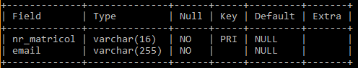

Tabela STUDENTI contine numarul matricol si emailul studentilor din cadrul Facultatii de Informatica Iasi. Aceste 2 campuri nu pot fi NULL, campul nr_matricol joaca si rol de cheie primara. Aceasta tabela este populata de catre administratorii aplicatiei si este folosita in momentul in care un student doreste sa se inregistreze.

* **CONTURI**

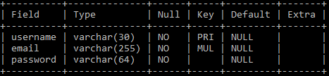

Tabela CONTURI contine numele de utilizator, emailul si un hash de 64 de caractere a parolei. Aceste 3 campuri nu pot fi NULL, campul username joaca rol de cheie primara, emailul este cheie straina cu referinta in tabelul STUDENTI. Aceasta tabela este este folosita pentru a retine date despre conturile utilizatorilor.

* **CONTURI_CONECTATE**

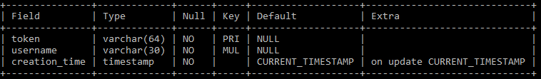

Tabela CONTURI_CONECTATE contine un token de autentificare si un nume de utilizator. Aceste 2 campuri nu pot fi NULL, campul token joaca rol de cheie primara si este asociat unei sesiuni iar campul username este cheie straina cu referinta in tabelu CONTURI. Aceasta tabela este este folosita pentru a retine date despre device-urile conectate. Pe langa acestea contine si un camp creation_time folosit pentru stergerea tokenurilor invalide.

* **REGISTER_LINKS**

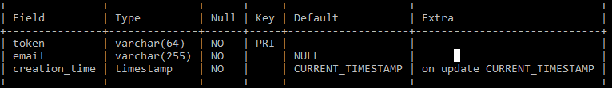

Tabela REGISTER_LINKS contine un token de inregistrare si un email. Campul token joaca rolul de link pe care utilizatorul care l-a generat il poate accesa pentru a se inregistra, iar campul email reprezinta emailul utilizatorului care a generat acest token. Aceasta tabela este este folosita pentru a retine date despre linkurile generate de utilizatori pentru a se inregistra. Pe langa acestea contine si un camp creation_time folosit pentru stergerea tokenurilor invalide. (Un link de inregistrare are forma [www.our-application.ro/register/{token](http://www.our-application.ro/register/%7btoken)} unde {token} este inlocuit cu valoarea din tabela)